11 занятие.
Тема: «Правила игры в хоккей»
В этой игре, проходящей на ледовой площадке, участвуют две команды по шесть игроков. Цель игры – набирать очки, забивая клюшкой шайбы в ворота соперников. Матч проходит в три периода по 20 минут чистого времени каждый. Между периодами перерыв 15 минут.В случае ничейного результата по окончании трех периодов возможно назначение дополнительного времени (овертайма). В случае ничьей по окончании овертайма пробиваются штрафные броски (буллиты). Необходимость овертайма, а также его продолжительность, необходимость и количество штрафных бросков оговариваются отдельно в регламенте турнира.
Хоккейная площадка имеет длину 61 м, ширину 30,5 м и должна быть со всех сторон огорожена бортом высотой от 1,1 до 1,2 м. На лицевых бортах площадки должно быть установлено защитное стекло и поверх стекла — защитная сетка, предотвращающая вылет шайбы за пределы площадки и, как следствие, попадание в зрителей. В средней части бокового бортика расположены две открывающиеся внутрь дверцы, предназначенные для выхода игроков на площадку. Ещё две дверцы расположены напротив, на скамейке для оштрафованных игроков. Углы площадки должны быть скруглены дугой окружности радиусом от 7 м до 8,5 м.
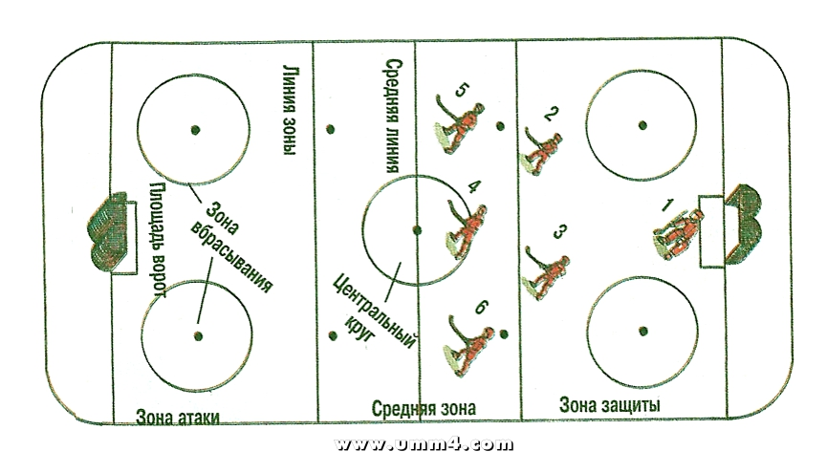
На схеме показана начальная расстановка игроков – вратаря(голкипера) 1, правого защитника 2, левого защитника 3, центрального нападающего 4, правого крайнего 5 и левого крайнего нападающих 6.
В защитное снаряжение хоккеиста входят наплечные и локтевые накладки, наколенники, перчатки-краги с жесткими прокладками на концах пальцев, шлем.
Вратарь дополнительно надевает нагрудник, щитки и маску — ведь после сильного броска шайба летит со скоростью до 190 км/ч.
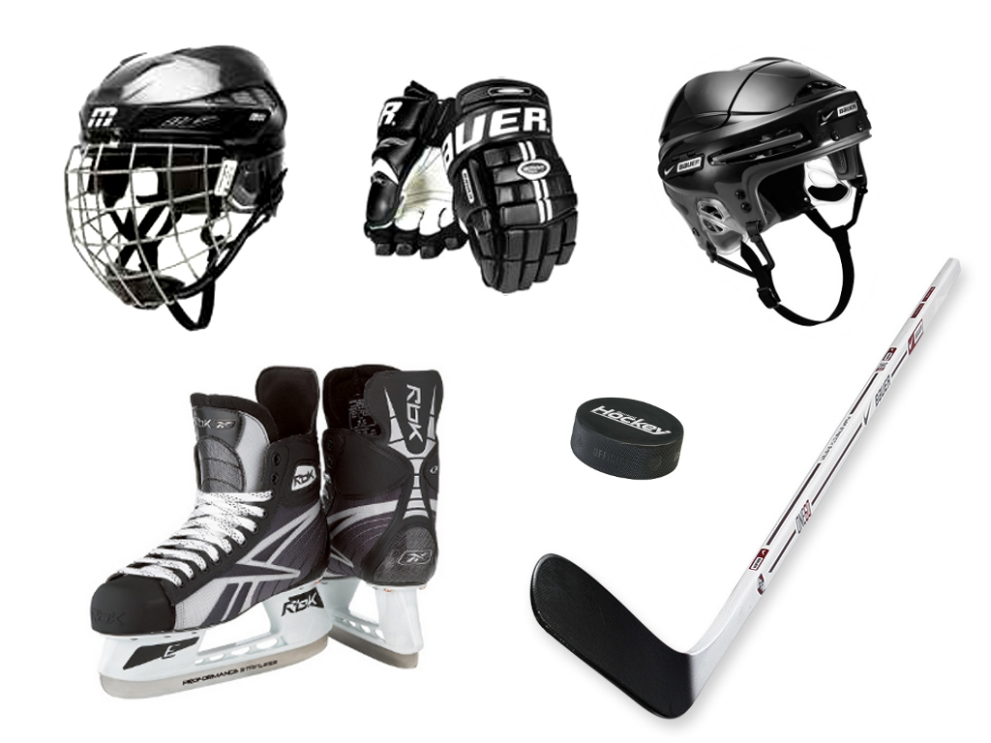
Лезвие хоккейного конька короче и шире, чем у фигурного или бегового.
Хоккейная шайба сделана из плотной резины, ее диаметр 7,62см, толщина — 2,54см. Обычно до самого начала матча шайбу держат замороженной, чтобы она как можно дольше сохраняла неизменной свою форму.
Клюшки обычно изготавливаются из дерева с добавлением синтетических материалов. Клюшка для полевых игроков — от верхнего конца до задника крюка — имеет длину 1,35м. Длина крюка равна 37см, ширина 7,5см. У вратаря клюшка более тяжелая. Ширина ее крюка и расширенной части рукоятки — 9см.
Штрафы
В хоккее с шайбой игрокам разрешается применять так называемую силовую борьбу (в женском хоккее с шайбой силовая борьба запрещена). Силовая борьба предусматривает контактную игру, игру «корпус в корпус». Однако не всякая контактная игра разрешается. Запрещаются подножки, задержки соперника руками, задержки клюшкой, игра высоко поднятой клюшкой, удары руками, локтями, атака не владеющего шайбой соперника и тому подобное.
Нарушивший правила игрок удаляется с площадки на определённое время. Удаление бывает дисциплинарным (на 10 минут или до конца матча), когда вместо удалённого выходит другой игрок, либо обычным (на 2 минуты, 2+2 минуты или — реже, в случае нанесения травмы — на 5 минут), когда число игроков на площадке уменьшается. Время удаления считается по чистому времени игры. Удалённый игрок проводит время удаления на скамейке штрафников. За некоторые нарушения (например, нарушение численного состава) наказывается команда в целом, штраф отбывает любой из игроков. Если у команды остаётся менее трёх полевых игроков (+ вратарь), то удалённый отбывает наказание, но заменяется другим игроком.
Если команда противника забила гол, то один удалённый игрок (у которого осталось меньше времени) досрочно возвращается на площадку. Это правило не применяется, если игрок был наказан пятиминутным или матч-штрафом.
Если удаляется вратарь, то вместо него наказание должен отбыть другой полевой игрок.
В случае, если нарушение правил произошло против игрока вышедшего один на один с вратарём, то главным судьёй может быть назначен штрафной бросок (буллит). Штрафной бросок выполняется одним полевым игроком пострадавшей команды против вратаря провинившейся команды. В случае если игрок выходит один на один с пустыми воротами (вратарь заменён на полевого игрока) и против него нарушают правила, то судья засчитывает гол, даже если шайба в воротах не побывала.
В случае, когда против пострадавшей команды были нарушены правила, но шайба осталась под их контролем, назначается отложенный штраф. Главный судья одну руку поднимает вертикально вверх, а другой подносит свисток к губам и ждёт касания шайбы клюшкой любого из игроков нарушившей команды. Во время отложенного штрафа вратарь пострадавшей команды может оставить ворота пустыми, смениться на дополнительного полевого игрока, что даст численное преимущество его команде. Как только нарушившая команда овладевает шайбой (иногда засчитывается даже касание), звучит свисток, и происходит удаление нарушителя. В случае реализации отложенного штрафа удаления не происходит, штрафные минуты в протокол игры не заносятся.

